Table des matières

Objectif Pédagogique 3

Présentation HTML 4

# Objectif Pédagogique

# Liens

* Hyperlien (un lien vers une autre page web)

On utilise la balise <a> </a> et l’attribut href

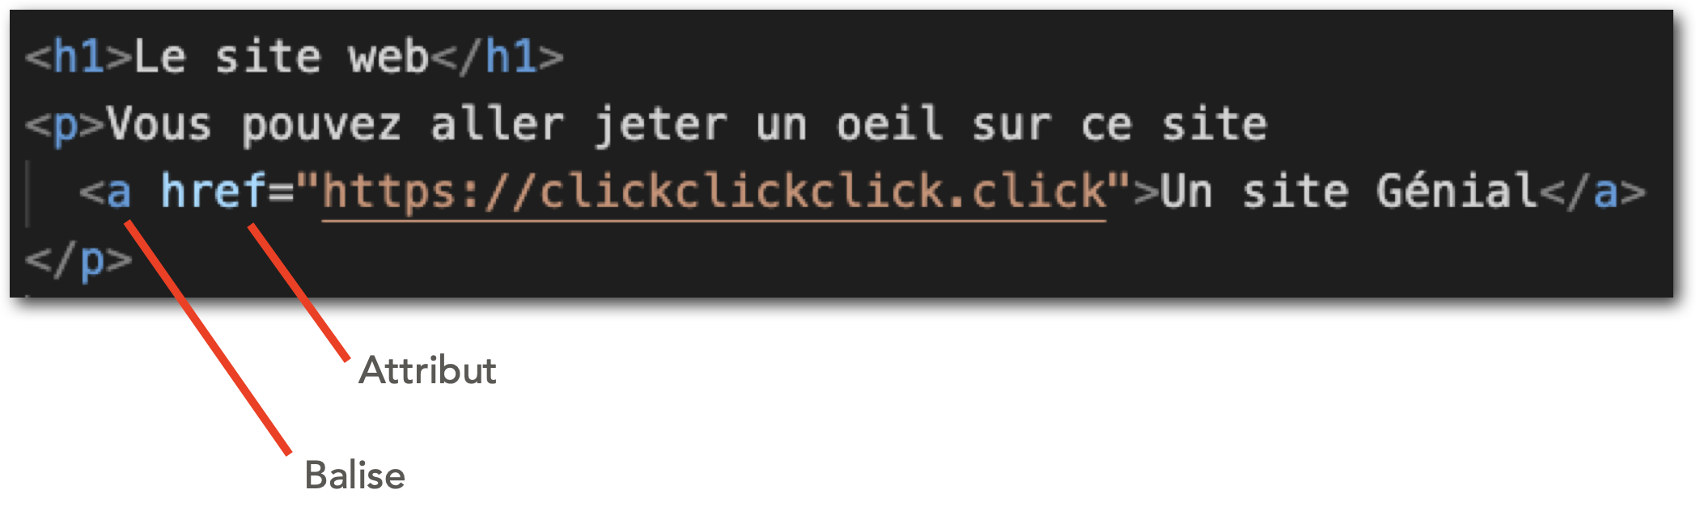

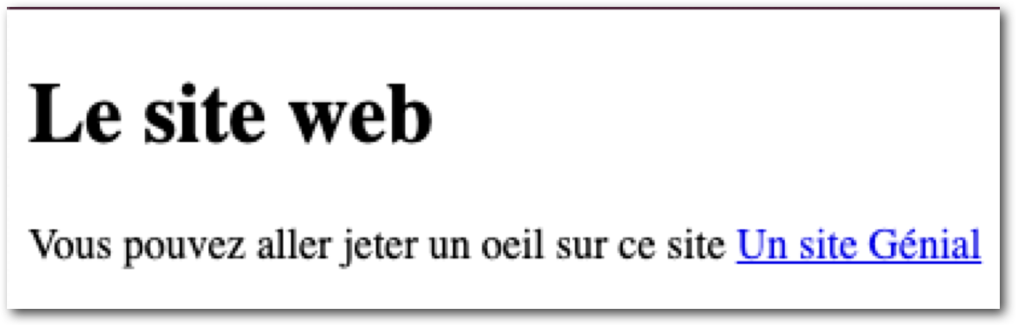

Par défaut le lien est en bleu

En violet quand celui-ci a déjà été visité.

Les pages de mon site sont dans le même dossier

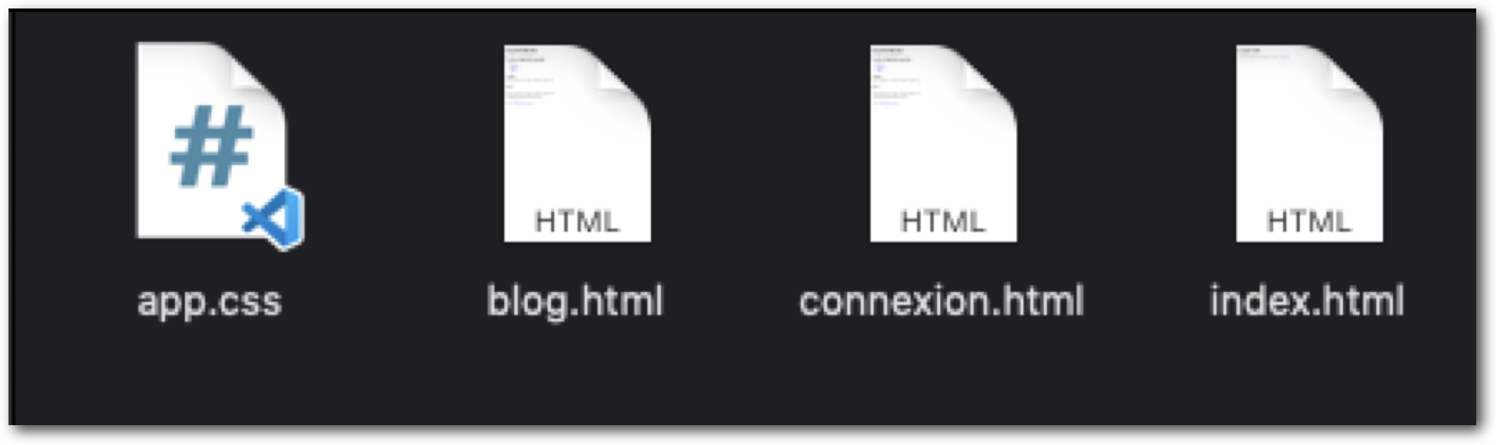

Lien Relatif

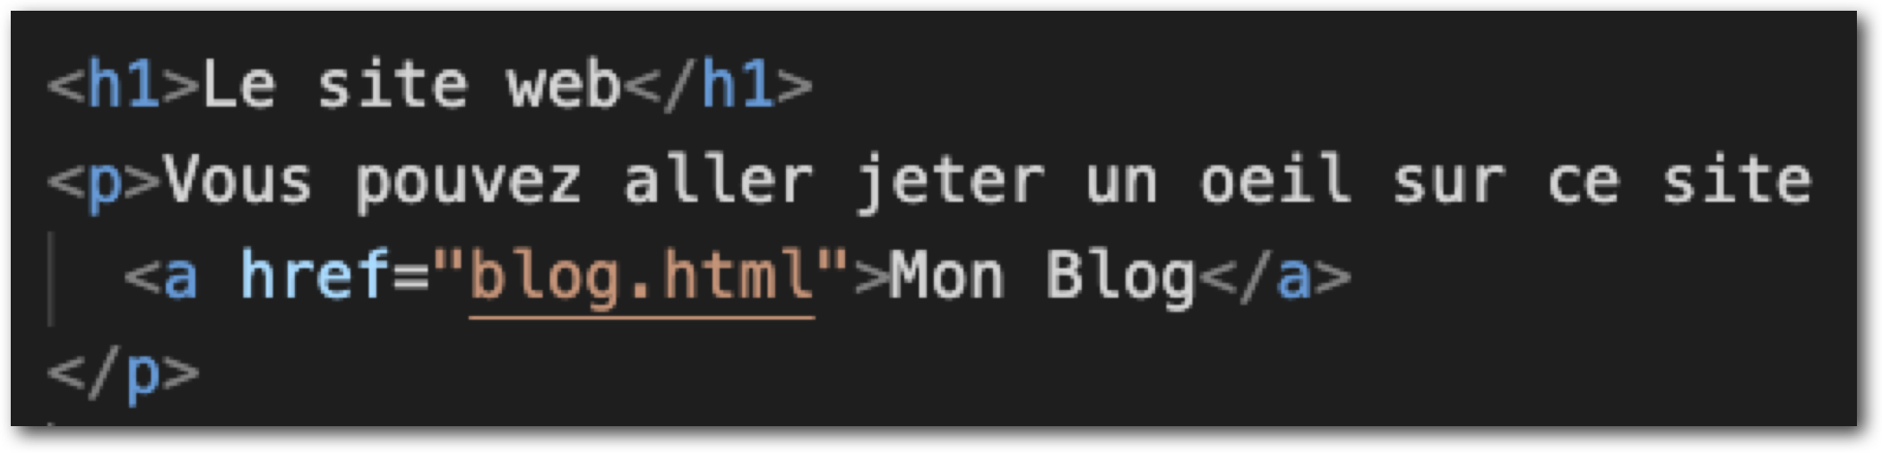

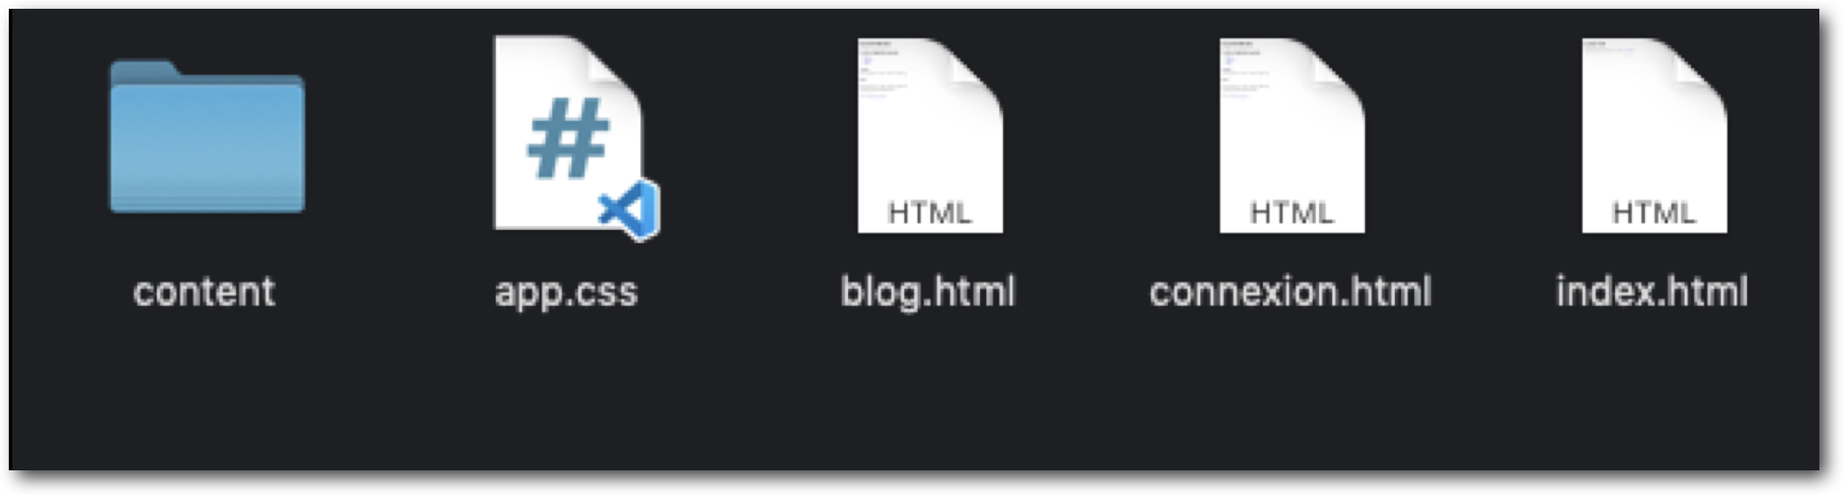

Des pages de mon site sont dans un sous dossier

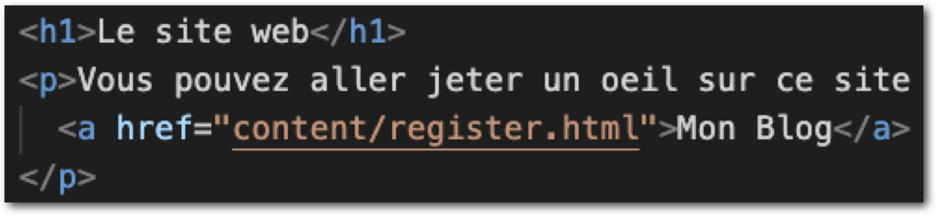

Des pages de mon site sont dans un dossier parent

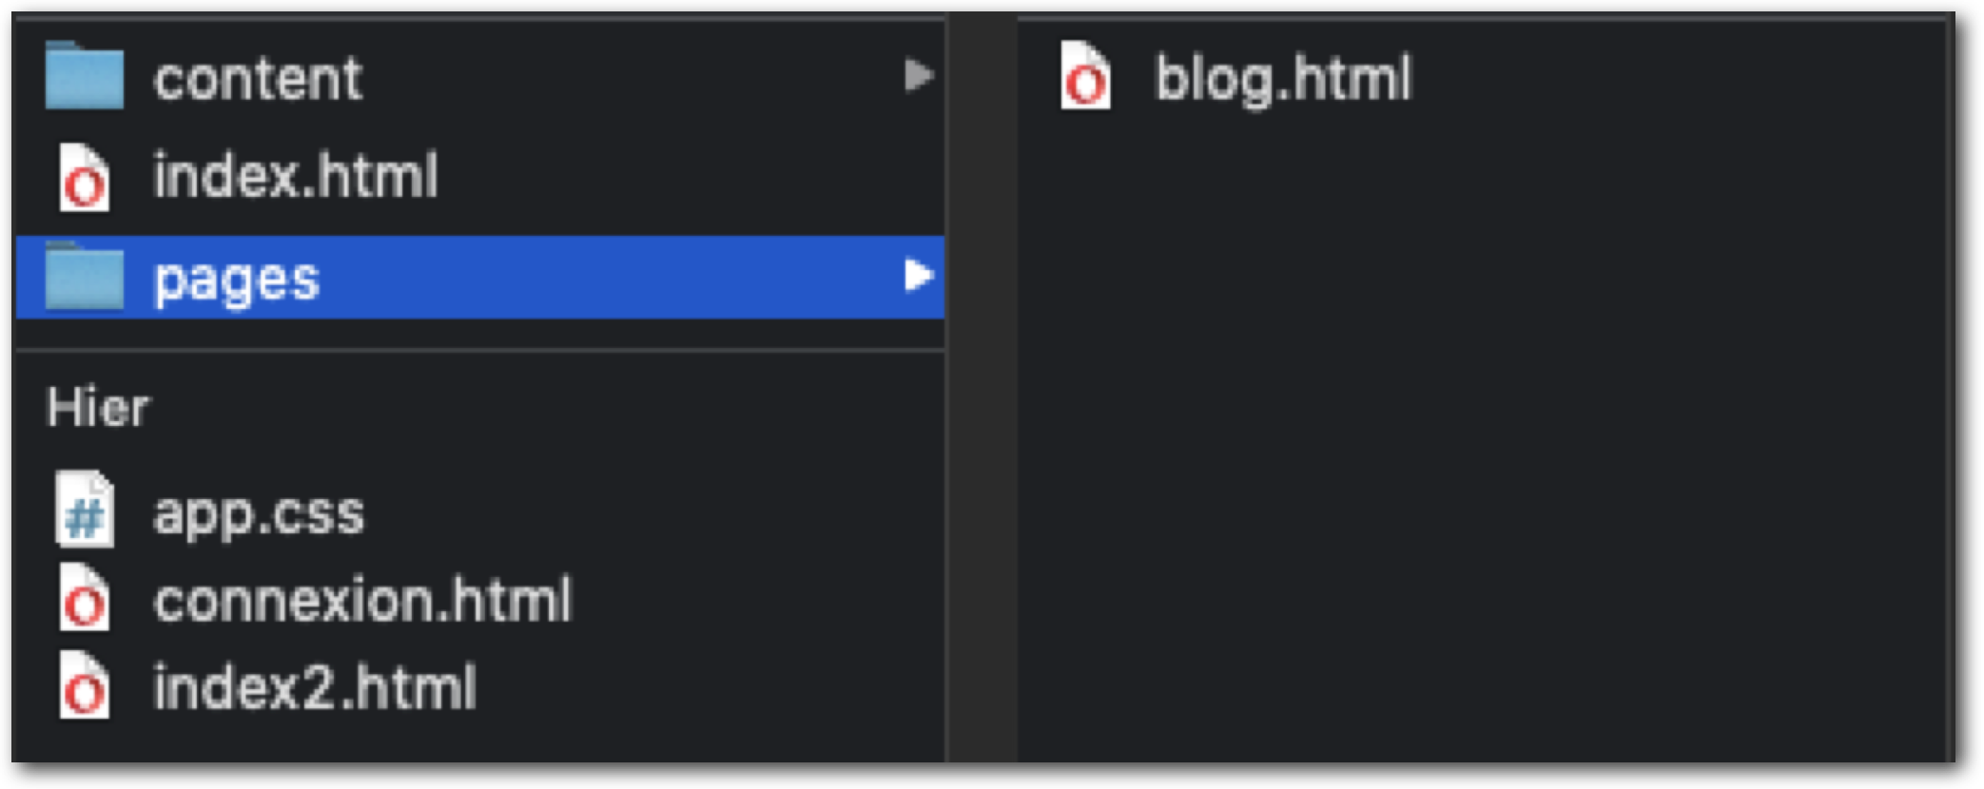

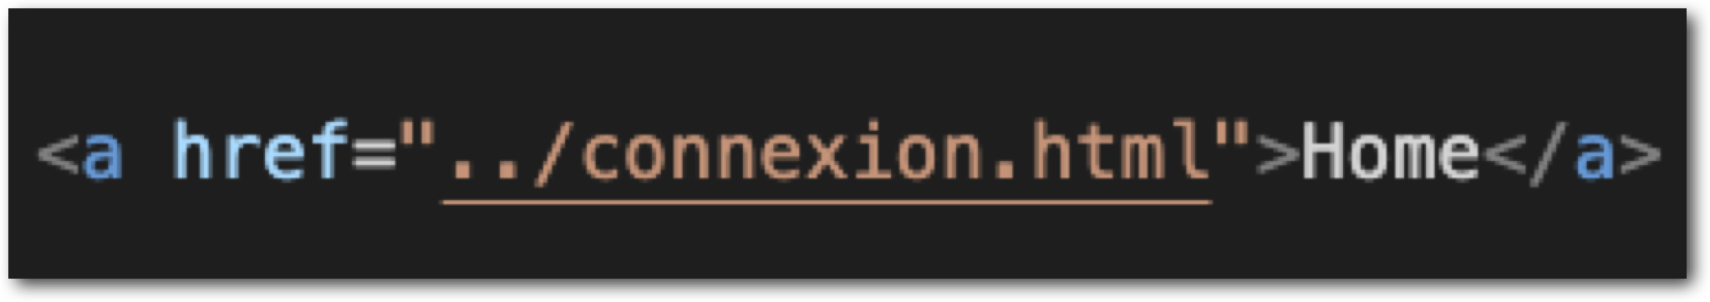

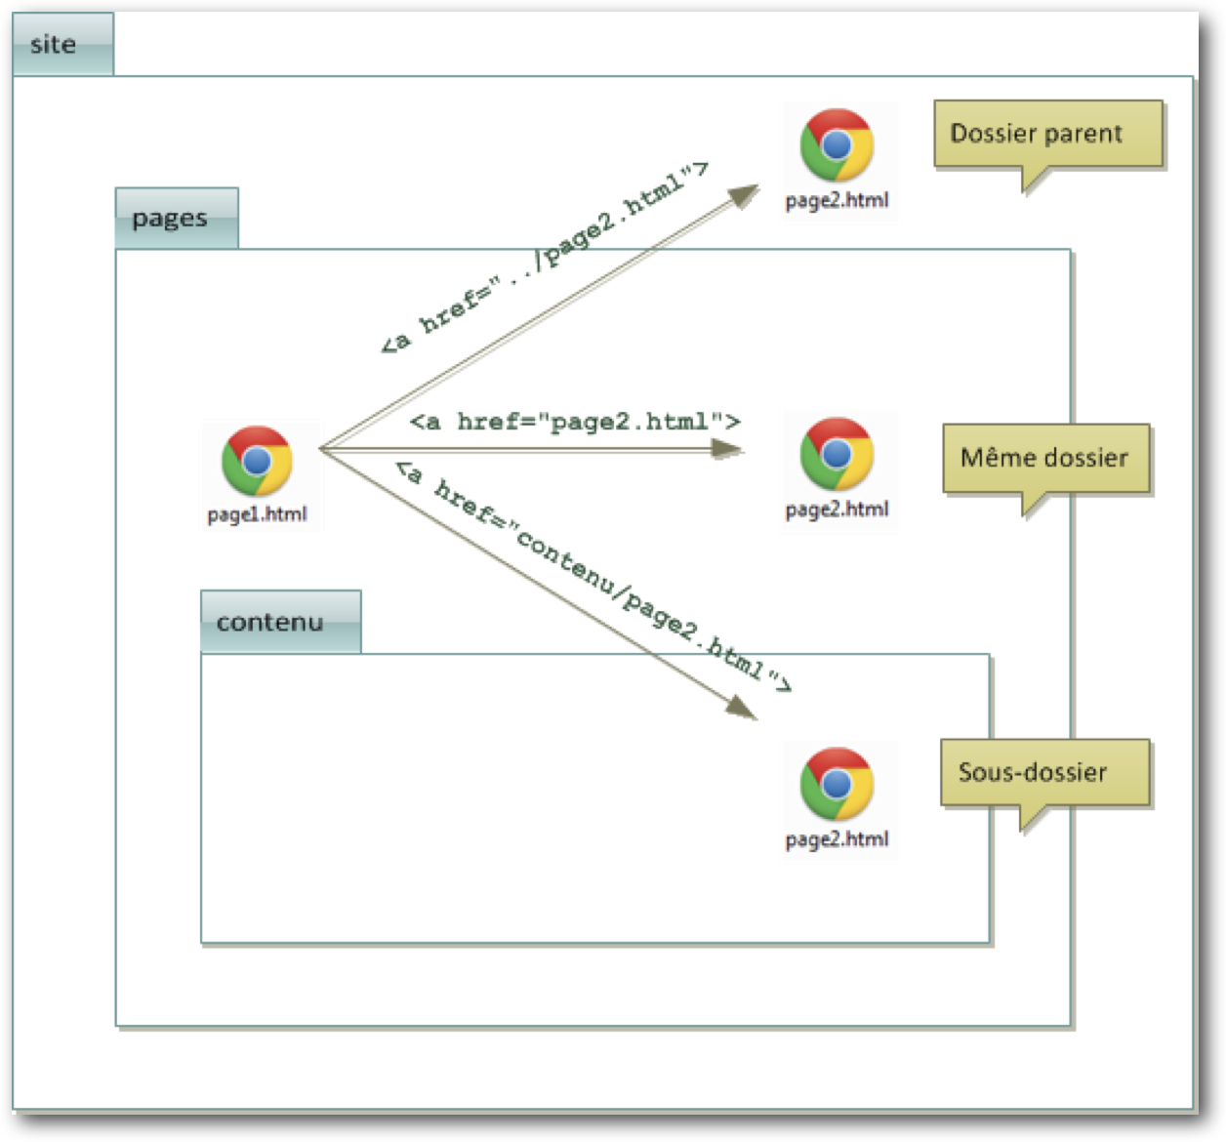

Il faut bien faire attention à quel niveau de dossier se trouve le fichier vers lequel on veut renvoyer l’utilisateur.

* Lien vers une ancre
* Une ancre est un « repère » sur une section de la page.
* Utile quand une page est longue et que l’on veut accéder à une section dans cette page.
* On commence par indiquer à la balise html qu’elle est une ancre

On va utiliser l’attribut universel **id** pour lui donner un nom unique



Ensuite on créé notre lien en faisant référence à l’ancre de la balise.



On peut combiner le lien vers une autre page et vers une ancre.

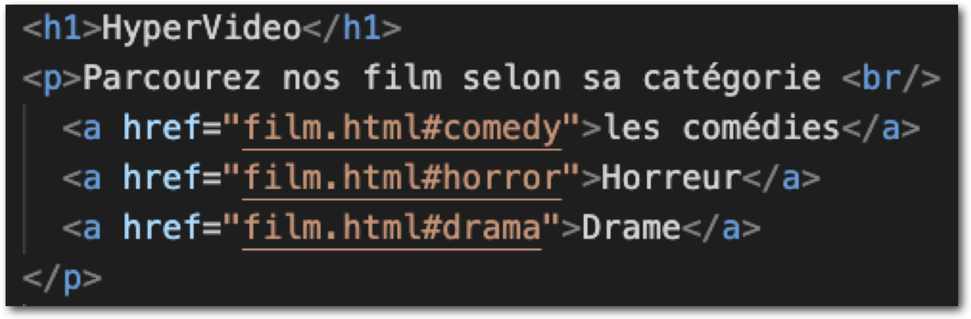

* 1. Lien avec une bulle d'information
  2. Au survol du lien on affiche une bulle d’information.

On va utiliser la balise <a> </a> + l’attribut **href** + l’attribut **title**

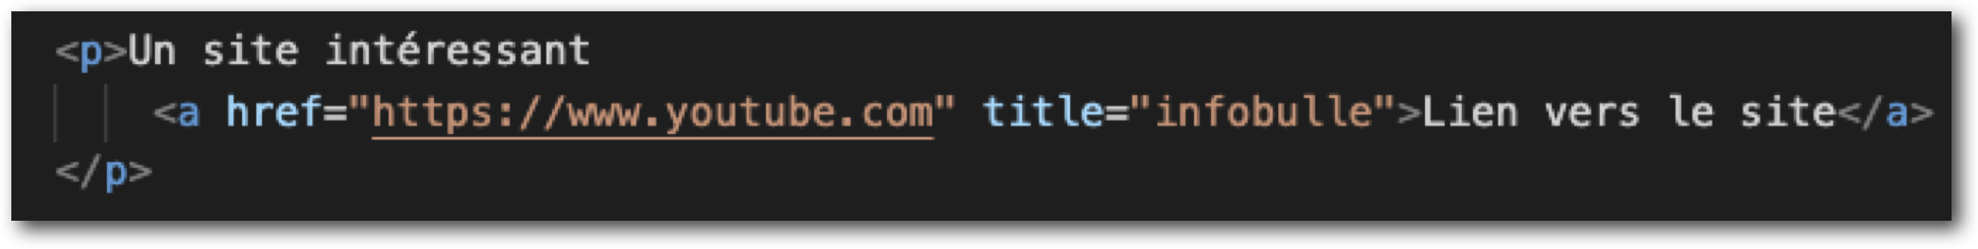

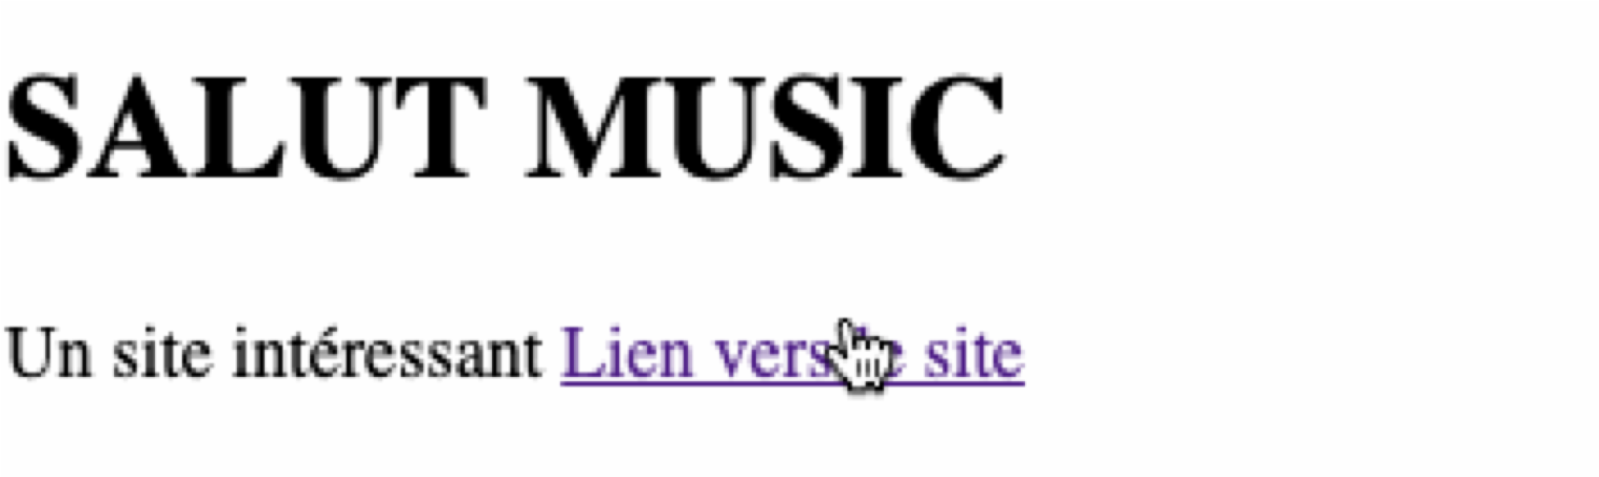

* Lien dans une nouvelle fenêtre ou onglet
* On utilise la balise <a> </a> et l’attribut href

+ l’attribut target pour ouvrir le lien dans un nouvel onglet.

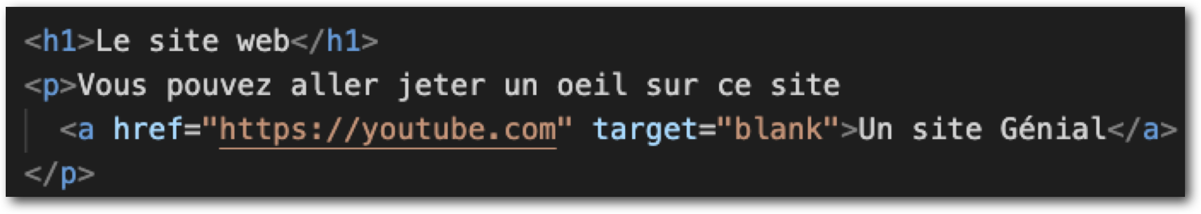

* Lien email

On va utiliser la balise <a> </a> + href + mailto

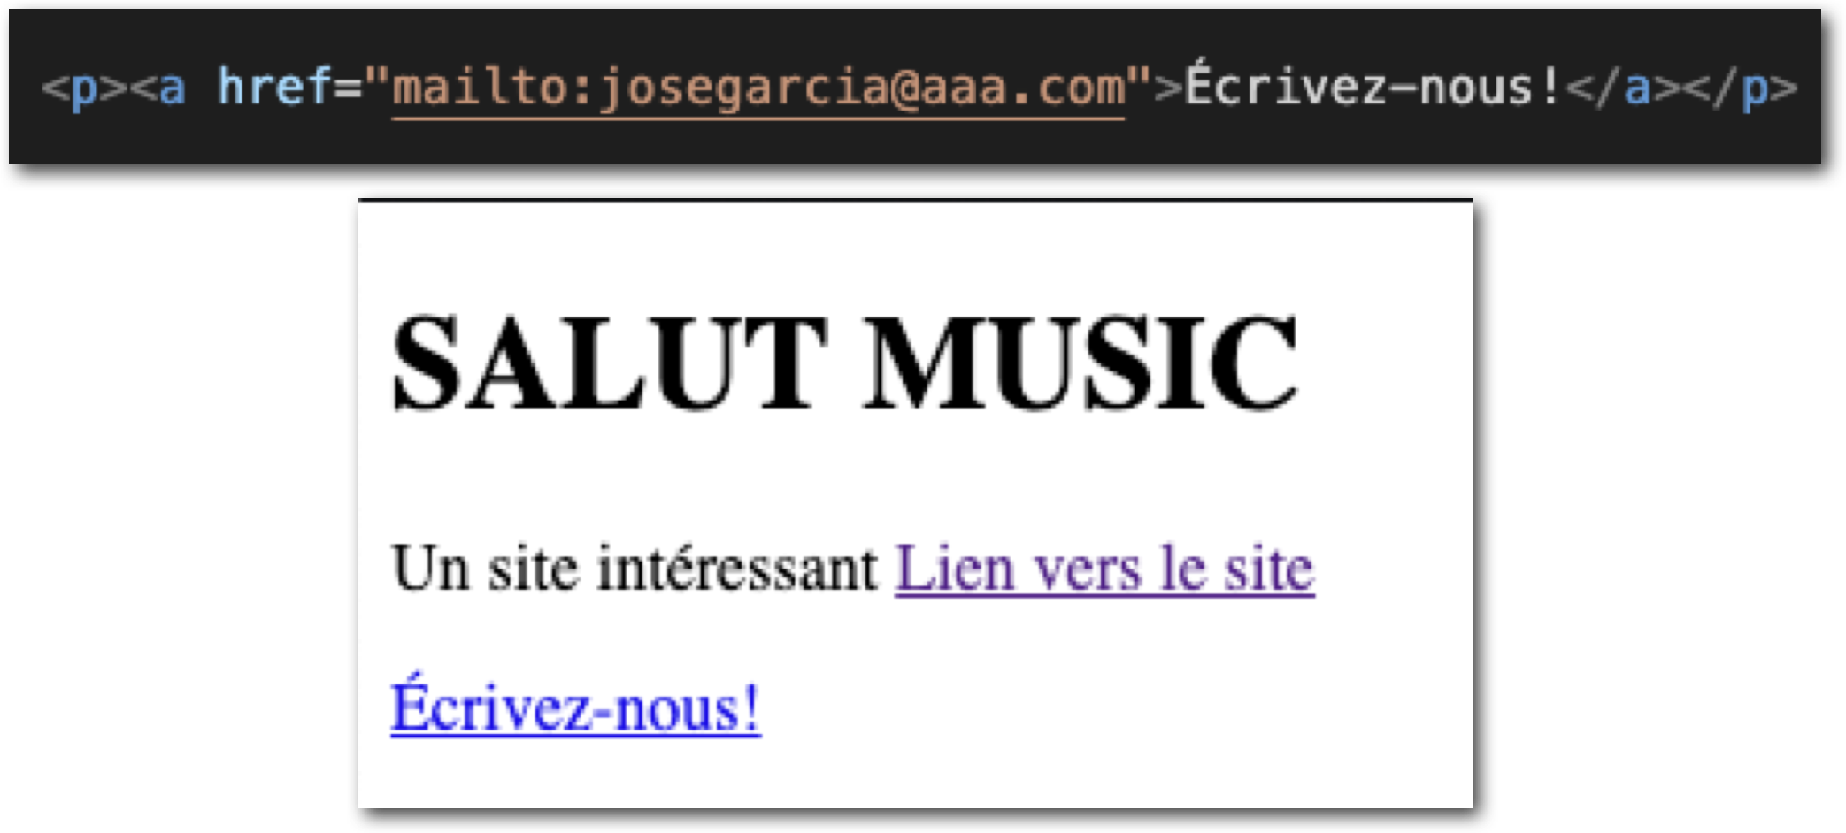

* Lien pour télécharger un fichier
* C’est un lien vers une page web en indiquant le nom du fichier.

Ex: Mon fichier se trouve au même endroit que mes pages web.

